Universidad ORT Uruguay
Facultad de Ingenieria

Obligatorio 1 Programacion 2

Grupo: N2A
Docente: Andres Ureta

Integrantes del equipo
 | 
Agustina Figueroa N Estudiante: 375478 | Enzo Curbelo N Estudiante: 295897

Indice
Integrantes del equipo 1
Publicación en Somee 4
Diagrama de Clases 4
Diagrama de casos de Usos 5
Tabla de Datos Precargados 6
Personas (12) 6
Cuentas (12) 6
Activos (15) 7
Incidentes (30) 8
Codigo Fuente Comentado 9
Activo.cs 9
Cuenta.cs 9
Estado.cs 9
Incidente.cs 9
IValidable.cs 9
Persona.cs 9
Phishing.cs 9
Ransomware.cs 9
Sistema.cs 10
TipoActivo.cs 10
TipoUsuario.cs 10
Controller 10
AdministradorController.cs 10
AnonimoController.cs 10
HomeController.cs 10
OperadorController.cs 10
Models 10
AdminAuthAtribute.cs 10
AnonimoAuth.cs 10
CrearActivoViewModel.cs 11
CrearCuentaViewModel.cs 11
IncidenteListadoViewModel.cs 11
LoginViewModel.cs 11
OperadorAuthAttribute.cs 11
RegistroViewModel.cs 11
Views 11
Administrador 11
ActivosCuenta.cshtml 11
CrearActivo.cshtml 11
CrearCuenta.cshtml 11
Cuentascshtml 12
Incidentes.cshtml 12
Personas.cshtml 12
Anonimo 12
Login.cshtml 12
Registro.cshtml 12
Home 12
Index.cshtml 12
Perfil.cshtml 12
Operador 12
MisActivos.cshtml 12
Shared 12
_Layout.cshtml 12
Program.cs 13
Evidencia de Uso de Inteligencia Artificial 13
Prompt 1 - Precarga de Personas 13
Prompt 2 - Precarga de Cuentas asignadas a Personas 13
Prompt 3 - Precarga de Activos asignados a Cuentas 14
Prompt 4 - Precarga de Incidentes Phishing y Ransomware 15

Publicación en Somee
http://www.ProyectoP2M2026.somee.com

Diagrama de Clases
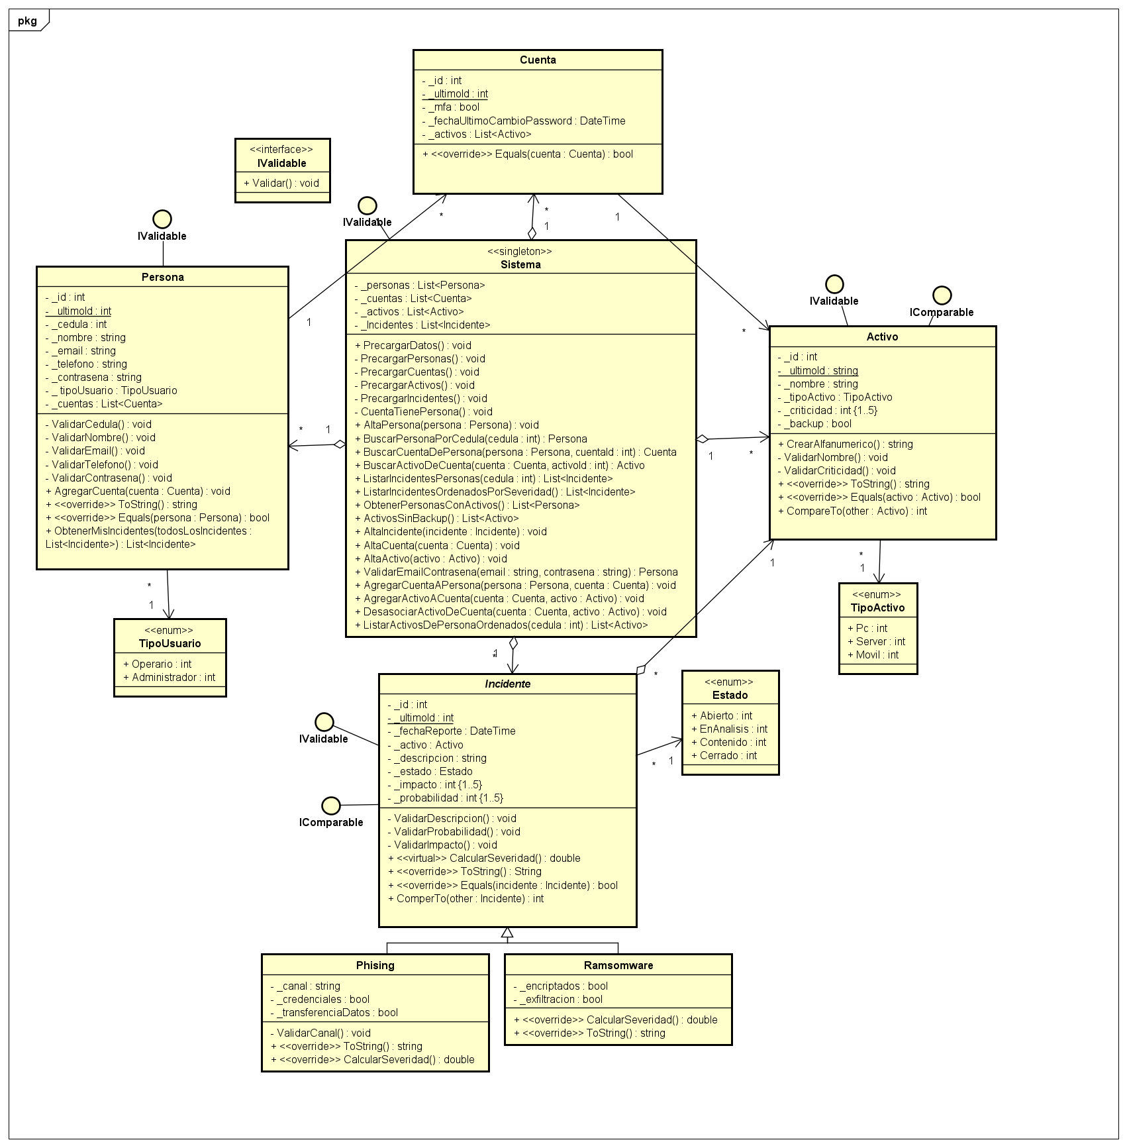

Diagrama de casos de Usos
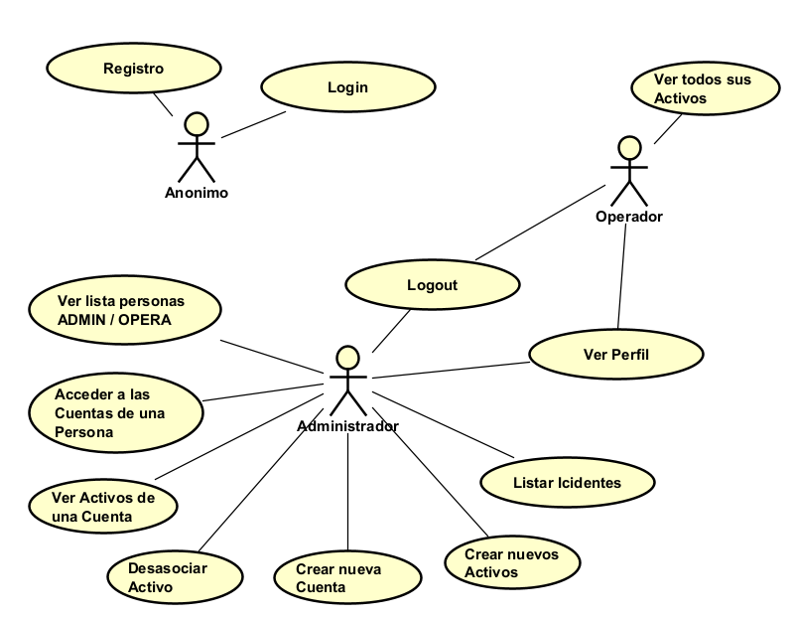

Tabla de Datos Precargados

Personas (12)
CI | Nombre | Email | Telefono | Contraseña
12345678 | Ana Garcia | ana.garcia@empresa.com | 099111222 | AnaGarcía123
23456789 | Luis Perez | luis.perez@empresa.com | 098222333 | LuisPérez234
34567890 | Maria Lopez | maria.lopez@empresa.com | 097333444 | MaríaLópez345
45678901 | Carlos Rodriguez | carlos.rodriguez@empresa.com | 096444555 | CarlosRod456
56789012 | Laura Martinez | laura.martinez@empresa.com | 095555666 | LauraMar567
67890123 | Diego Fernandez | diego.fernandez@empresa.com | 094666777 | DiegoFer678
78901234 | Sofia Gonzalez | sofia.gonzalez@empresa.com | 093777888 | SofíaGon789
89012345 | Martin Diaz | martin.diaz@empresa.com | 092888999 | MartínDíaz890
90123456 | Valentina Torres | valentina.torres@empresa.com | 091999000 | ValeTorres901
11223344 | Pablo Sanchez | pablo.sanchez@empresa.com | 090000111 | PabloSán112
47485283 | Agustina Figueroa | agustinafigueroacardozo@gmail.com | 099456653 | 1234
52066838 | Enzo Curbelo | enzo.curbelo@koin.com.br | 091186172 | 1234

Cuentas (12)
ID | MFA | Persona Asignada
1 | Si | Ana Garcia
2 | No | Luis Perez
3 | Si | Maria Lopez
4 | No | Carlos Rodriguez
5 | Si | Laura Martinez
6 | No | Diego Fernandez
7 | Si | Sofia Gonzalez
8 | Si | Martin Diaz
9 | No | Valentina Torres
10 | Si | Pablo Sanchez
11 | Si | Agustina Figueroa
12 | Si | Enzo Curbelo

Activos (15)
Nombre | Tipo | Criticidad | Backup | Cuenta Asignada
Laptop Ventas | PC | 3 | Si | c1 - Ana Garcia
Laptop Gerencia | PC | 5 | Si | c2 - Luis Perez
PC Recepcion | PC | 1 | No | c3 - Maria Lopez
PC Contabilidad | PC | 4 | Si | c4 - Carlos Rodriguez
PC Soporte | PC | 2 | No | c5 - Laura Martinez
Servidor Principal | SERVER | 5 | Si | c6 - Diego Fernandez
Servidor Backup | SERVER | 4 | Si | c7 - Sofia Gonzalez
Servidor Web | SERVER | 5 | No | c8 - Martin Diaz
Servidor Base de Datos | SERVER | 5 | Si | c9 - Valentina Torres
Servidor de Correo | SERVER | 3 | No | c10 - Pablo Sanchez
Celular Gerencia | MOVIL | 4 | Si | c1 - Ana Garcia
Celular Ventas | MOVIL | 2 | No | c2 - Luis Perez
Celular Soporte | MOVIL | 2 | No | c3 - Maria Lopez
Tablet Direccion | MOVIL | 3 | Si | c4 - Carlos Rodriguez
Tablet Logistica | MOVIL | 1 | No | c5 - Laura Martinez

Incidentes (30)
Tipo | Activo | Estado | Imp. | Prob. | Descripcion
Phishing | Laptop Ventas | Cerrado | 3 | 2 | Correo falso suplantando al banco
Phishing | Laptop Gerencia | Cerrado | 4 | 3 | Phishing por WhatsApp con link malicioso
Phishing | PC Recepcion | Contenido | 2 | 2 | Llamada falsa solicitando credenciales
Phishing | PC Contabilidad | Contenido | 3 | 4 | Email con adjunto malicioso de RRHH
Phishing | PC Soporte | EnAnalisis | 2 | 3 | Phishing en redes sociales con sorteo
Phishing | Servidor Principal | EnAnalisis | 4 | 4 | Suplantacion del soporte tecnico interno
Phishing | Servidor Backup | Abierto | 3 | 3 | SMS falso de proveedor de pagos
Phishing | Servidor Web | Abierto | 5 | 5 | Correo falso con factura adjunta
Phishing | Servidor BD | Cerrado | 5 | 4 | Phishing dirigido a gerencia
Phishing | Servidor Correo | Contenido | 2 | 2 | Llamada falsa de soporte Microsoft
Phishing | Celular Gerencia | Abierto | 3 | 3 | Phishing por Instagram a celular gerencia
Phishing | Celular Ventas | EnAnalisis | 4 | 3 | Email falso de actualizacion de sistema
Phishing | Celular Soporte | Cerrado | 2 | 2 | Phishing por WhatsApp a soporte
Phishing | Tablet Direccion | Abierto | 4 | 4 | Correo falso simulando ser de direccion
Phishing | Tablet Logistica | EnAnalisis | 3 | 3 | Phishing en LinkedIn a tablet logistica
Ransomware | Laptop Ventas | Cerrado | 5 | 4 | Ransomware cifro archivos de ventas
Ransomware | Laptop Gerencia | Cerrado | 5 | 5 | Ransomware en laptop gerencia
Ransomware | PC Recepcion | Contenido | 3 | 2 | Ransomware en PC recepcion
Ransomware | PC Contabilidad | Contenido | 5 | 4 | Ransomware cifro base contable
Ransomware | PC Soporte | EnAnalisis | 3 | 3 | Ransomware detectado en PC soporte
Ransomware | Servidor Principal | EnAnalisis | 5 | 5 | Ransomware en servidor principal
Ransomware | Servidor Backup | Abierto | 4 | 4 | Ransomware en servidor backup
Ransomware | Servidor Web | Abierto | 5 | 5 | Ransomware cifro servidor web
Ransomware | Servidor BD | Cerrado | 5 | 5 | Ransomware en servidor de base de datos
Ransomware | Servidor Correo | Contenido | 4 | 3 | Ransomware en servidor de correo
Ransomware | Celular Gerencia | Abierto | 4 | 4 | Ransomware en celular de gerencia
Ransomware | Celular Ventas | EnAnalisis | 2 | 2 | Ransomware detectado en celular ventas
Ransomware | Celular Soporte | Cerrado | 3 | 2 | Ransomware en celular soporte
Ransomware | Tablet Direccion | Abierto | 4 | 5 | Ransomware cifro tablet direccion
Ransomware | Tablet Logistica | EnAnalisis | 2 | 3 | Ransomware en tablet logistica

Codigo Fuente Comentado

Activo.cs

Cuenta.cs

Estado.cs

Incidente.cs

IValidable.cs

Persona.cs

Phishing.cs

Ransomware.cs

Sistema.cs

TipoActivo.cs

TipoUsuario.cs

Controller

AdministradorController.cs

AnonimoController.cs

HomeController.cs

OperadorController.cs

Models

AdminAuthAtribute.cs

AnonimoAuth.cs

CrearActivoViewModel.cs

CrearCuentaViewModel.cs

IncidenteListadoViewModel.cs

LoginViewModel.cs

OperadorAuthAttribute.cs

RegistroViewModel.cs

Views

Administrador

ActivosCuenta.cshtml

CrearActivo.cshtml

CrearCuenta.cshtml

Cuentascshtml

Incidentes.cshtml

Personas.cshtml

Anonimo

Login.cshtml

Registro.cshtml

Home

Index.cshtml

Perfil.cshtml

Operador

MisActivos.cshtml

Shared

_Layout.cshtml

Program.cs

Evidencia de Uso de Inteligencia Artificial

Herramienta utilizada: Claude (Anthropic) - claude.ai y Gemini
Contexto de uso: Generacion de datos de precarga para personas, cuentas, activos e incidentes.
En la implementación ActionFilterAttribute
ARREGLAR PROMP y PRECARGAS

Prompt 1 - Precarga de Personas
Prompt enviado:
Precarga de Persona de 12 instancias
Persona(int cedula, string nombre, string email, string telefono)
Respuesta generada:
AltaPersona(new Persona(12345678, "Ana Garcia", "ana.garcia@empresa.com", "099111222")); AltaPersona(new Persona(23456789, "Luis Perez", "luis.perez@empresa.com", "098222333"));
AltaPersona(new Persona(34567890, "Maria Lopez", "maria.lopez@empresa.com", "097333444"));
AltaPersona(new Persona(45678901, "Carlos Rodriguez", "carlos.rodriguez@empresa.com", "096444555")); AltaPersona(new Persona(56789012, "Laura Martinez", "laura.martinez@empresa.com", "095555666"));
AltaPersona(new Persona(67890123, "Diego Fernandez", "diego.fernandez@empresa.com", "094666777"));
AltaPersona(new Persona(78901234, "Sofia Gonzalez", "sofia.gonzalez@empresa.com", "093777888"));
AltaPersona(new Persona(89012345, "Martin Diaz", "martin.diaz@empresa.com", "092888999"));
AltaPersona(new Persona(90123456, "Valentina Torres", "valentina.torres@empresa.com", "091999000"));
AltaPersona(new Persona(11223344, "Pablo Sanchez", "pablo.sanchez@empresa.com", "090000111"));
AltaPersona(new Persona(47485283, "Agustina Figueroa", "agustinafigueroacardozo@gmail.com",
"099456653"));
AltaPersona(new Persona(52066838, "Enzo Curbelo", "enzo.curbelo@koin.com.br", "091186172"));

Prompt 2 - Precarga de Cuentas asignadas a Personas
Prompt enviado:
Precarga de Cuenta de 12 instancias asignadas a personas
Cuenta(bool mfa, string contrasena) Asignar cada cuenta a su persona correspondiente usando _personas[0] hasta _personas[11] y llamar a AgregarCuenta para asociarla Respuesta generada:
Cuenta c1 = new Cuenta(true, "Pass123!");
_personas[0].AgregarCuenta(c1); AltaCuenta(c1); // Ana Garcia
Cuenta c2 = new Cuenta(false, "Clave456!");
_personas[1].AgregarCuenta(c2); AltaCuenta(c2); // Luis Perez
Cuenta c3 = new Cuenta(true, "Segura789!");
_personas[2].AgregarCuenta(c3); AltaCuenta(c3); // Maria Lopez
Cuenta c4 = new Cuenta(false, "Admin2024!");
_personas[3].AgregarCuenta(c4); AltaCuenta(c4); // Carlos Rodriguez
Cuenta c5 = new Cuenta(true, "Empresa001!");
_personas[4].AgregarCuenta(c5); AltaCuenta(c5); // Laura Martinez
Cuenta c6 = new Cuenta(false, "Usuario555!");
_personas[5].AgregarCuenta(c6); AltaCuenta(c6); // Diego Fernandez
Cuenta c7 = new Cuenta(true, "Acceso321!");
_personas[6].AgregarCuenta(c7); AltaCuenta(c7); // Sofia Gonzalez
Cuenta c8 = new Cuenta(true, "Sistema789!");
_personas[7].AgregarCuenta(c8); AltaCuenta(c8); // Martin Diaz
Cuenta c9 = new Cuenta(false, "Contable11!");
_personas[8].AgregarCuenta(c9); AltaCuenta(c9); // Valentina Torres
Cuenta c10 = new Cuenta(true, "Gerencia22!");
_personas[9].AgregarCuenta(c10); AltaCuenta(c10); // Pablo Sanchez
Cuenta c11 = new Cuenta(true, "Contaduria12!");
_personas[10].AgregarCuenta(c11); AltaCuenta(c11); // Agustina Figueroa
Cuenta c12 = new Cuenta(true, "Porteria01!");
_personas[11].AgregarCuenta(c12); AltaCuenta(c12); // Enzo Curbelo

Prompt 3 - Precarga de Activos asignados a Cuentas
Prompt enviado:
Precarga de Activo de 15 instancias asignadas a cuentas
Activo(string nombre, TipoActivo tipoActivo, int criticidad, bool backup) Asignar cada activo a su cuenta correspondiente usando _cuentas[0] hasta _cuentas[9] algunos tienen 2 activos asignados Respuesta generada:
Activo a1 = new Activo("Laptop Ventas", TipoActivo.PC, 3, true); _cuentas[0].Activo.Add(a1); AltaActivo(a1); Activo a2 = new Activo("Laptop Gerencia", TipoActivo.PC, 5, true); _cuentas[1].Activo.Add(a2); AltaActivo(a2); Activo a3 = new Activo("PC Recepcion", TipoActivo.PC, 1, false); _cuentas[2].Activo.Add(a3); AltaActivo(a3); Activo a4 = new Activo("PC Contabilidad", TipoActivo.PC, 4, true); _cuentas[3].Activo.Add(a4); AltaActivo(a4); Activo a5 = new Activo("PC Soporte", TipoActivo.PC, 2, false);
_cuentas[4].Activo.Add(a5); AltaActivo(a5); Activo a6 = new Activo("Servidor Principal", TipoActivo.SERVER, 5, true);
_cuentas[5].Activo.Add(a6); AltaActivo(a6); Activo a7 = new Activo("Servidor Backup", TipoActivo.SERVER, 4, true); _cuentas[6].Activo.Add(a7); AltaActivo(a7); Activo a8 = new Activo("Servidor Web", TipoActivo.SERVER, 5, false);
_cuentas[7].Activo.Add(a8); AltaActivo(a8); Activo a9 = new Activo("Servidor _cuentas[8].Activo.Add(a9); AltaActivo(a9); Activo a10 = new Activo("Servidor de Correo", TipoActivo.SERVER, 3, false);
_cuentas[9].Activo.Add(a10); AltaActivo(a10); Activo a11 = new Activo("Celular Gerencia", TipoActivo.MOVIL, 4, true); _cuentas[0].Activo.Add(a11); AltaActivo(a11); Activo a12 = new Activo("Celular Ventas", TipoActivo.MOVIL, 2, false);
_cuentas[1].Activo.Add(a12); AltaActivo(a12); Activo a13 = new Activo("Celular Soporte", TipoActivo.MOVIL, 2, false);
_cuentas[2].Activo.Add(a13); AltaActivo(a13); Activo a14 = new Activo("Tablet Direccion", TipoActivo.MOVIL, 3, true);
_cuentas[3].Activo.Add(a14); AltaActivo(a14); Activo a15 = new Activo("Tablet Logistica", TipoActivo.MOVIL, 1, false);
_cuentas[4].Activo.Add(a15); AltaActivo(a15);

Prompt 4 - Precarga de Incidentes Phishing y Ransomware
Prompt enviado:
Precarga de Incidente de 15 instancias de Phishing y 15 de Ransomware
Phishing(string canal, bool credenciales, bool transferenciaDatos,
DateTime fechaReporte, Activo activo, string descripcion, Estado estado, int impacto, int probabilidad)
Ransomware(bool encriptados, bool exfiltracion, DateTime fechaReporte, Activo activo, string descripcion, Estado estado, int impacto, int probabilidad)
Usar _activos[0] hasta _activos[14] para referenciar los activos Respuesta generada:
AltaIncidente(new Phishing("redes sociales", false, false, new DateTime(2024, 4, 8), _activos[4],
"Phishing en redes sociales con sorteo", Estado.EnAnalisis, 2, 3));
AltaIncidente(new Phishing("email", true, true, new DateTime(2024, 4, 22), _activos[5], "Suplantacion del soporte tecnico interno", Estado.EnAnalisis, 4, 4));
AltaIncidente(new Phishing("whatsapp", false, false, new DateTime(2024, 5, 1), _activos[6], "SMS falso de proveedor de pagos", Estado.Abierto, 3, 3));
AltaIncidente(new Phishing("email", true, true, new DateTime(2024, 5, 15), _activos[7], "Correo falso con factura adjunta", Estado.Abierto, 5, 5));
AltaIncidente(new Phishing("email", true, true, new DateTime(2024, 6, 3), _activos[8], "Phishing dirigido a gerencia", Estado.Cerrado, 5, 4));
AltaIncidente(new Phishing("llamada", false, false, new DateTime(2024, 6, 18), _activos[9], "Llamada falsa de soporte Microsoft", Estado.Contenido, 2, 2));
AltaIncidente(new Phishing("redes sociales", false, false, new DateTime(2024, 7, 7), _activos[10],
"Phishing por Instagram a celular gerencia", Estado.Abierto, 3, 3));
AltaIncidente(new Phishing("email", true, false, new DateTime(2024, 7, 25), _activos[11], "Email falso de actualizacion de sistema", Estado.EnAnalisis, 4, 3));
AltaIncidente(new Phishing("whatsapp", false, false, new DateTime(2024, 8, 10), _activos[12],
"Phishing por WhatsApp a soporte", Estado.Cerrado, 2, 2));
AltaIncidente(new Phishing("email", true, true, new DateTime(2024, 8, 28), _activos[13], "Correo falso simulando ser de direccion", Estado.Abierto, 4, 4));
AltaIncidente(new Phishing("redes sociales", false, false, new DateTime(2024, 9, 5), _activos[14],
"Phishing en LinkedIn a tablet logistica", Estado.EnAnalisis, 3, 3));
// 15 Ransomware
AltaIncidente(new Ransomware(true, false, new DateTime(2024, 1, 20), _activos[0], "Ransomware cifro archivos de ventas", Estado.Cerrado, 5, 4));
AltaIncidente(new Ransomware(true, true, new DateTime(2024, 2, 8), _activos[1], "Ransomware en laptop gerencia", Estado.Cerrado, 5, 5));
AltaIncidente(new Ransomware(false, false, new DateTime(2024, 3, 15), _activos[2], "Ransomware en PC recepcion", Estado.Contenido, 3, 2));
AltaIncidente(new Ransomware(true, true, new DateTime(2024, 4, 1), _activos[3], "Ransomware cifro base contable", Estado.Contenido, 5, 4));
AltaIncidente(new Ransomware(false, false, new DateTime(2024, 4, 18), _activos[4], "Ransomware detectado en PC soporte", Estado.EnAnalisis, 3, 3));
AltaIncidente(new Ransomware(true, true, new DateTime(2024, 5, 10), _activos[5], "Ransomware en servidor principal", Estado.EnAnalisis, 5, 5));
AltaIncidente(new Ransomware(true, false, new DateTime(2024, 5, 28), _activos[6], "Ransomware en servidor backup", Estado.Abierto, 4, 4));
AltaIncidente(new Ransomware(true, true, new DateTime(2024, 6, 12), _activos[7], "Ransomware cifro servidor web", Estado.Abierto, 5, 5));
AltaIncidente(new Ransomware(true, true, new DateTime(2024, 7, 3), _activos[8], "Ransomware en servidor de base de datos", Estado.Cerrado, 5, 5));
AltaIncidente(new Ransomware(false, false, new DateTime(2024, 7, 20), _activos[9], "Ransomware en servidor de correo", Estado.Contenido, 4, 3));
AltaIncidente(new Ransomware(true, false, new DateTime(2024, 8, 5), _activos[10], "Ransomware en celular de gerencia", Estado.Abierto, 4, 4));
AltaIncidente(new Ransomware(false, false, new DateTime(2024, 8, 22), _activos[11], "Ransomware detectado en celular ventas", Estado.EnAnalisis, 2, 2));
AltaIncidente(new Ransomware(false, false, new DateTime(2024, 9, 8), _activos[12], "Ransomware en celular soporte", Estado.Cerrado, 3, 2));
AltaIncidente(new Ransomware(true, true, new DateTime(2024, 9, 25), _activos[13], "Ransomware cifro tablet direccion", Estado.Abierto, 4, 5));
AltaIncidente(new Ransomware(false, false, new DateTime(2024, 10, 3), _activos[14], "Ransomware en tablet logistica", Estado.EnAnalisis, 2, 3));
Nota: Todo el contenido generado fue verificado y adaptado por el equipo antes de su inclusion en el proyecto.

